UNIVERSIDAD DE LAS FUERZAS ARMADAS ESPE
Departamento de Ciencias de la Computación · Carrera de Ingeniería de Software
Análisis y Diseño de Software · NRC 36838
UNIDAD 1 · TALLER GAMIFICADO
Análisis y modelado con PlantUML del aplicativo móvil de seguimiento a egresados ESPE – IASA-I
Radar del problema, priorización de funcionalidades, dos diagramas de casos de uso nivel 0 y un diagrama de clases de análisis
Grupo 5
Laínez Suárez Ricardo Andrés
Padilla Triviño Marco Adrian
Andino Martínez Nelson David
Docente: Ing. Jenny Ruiz R.
Sangolquí, 13 de octubre de 2026

1 · FICHA DEL TRABAJO
Elemento | Detalle
Caso | Aplicativo móvil para el seguimiento a egresados de la ESPE – IASA-I.
Equipo | Grupo 5: tres estudiantes de 6to nivel de la carrera de Software, con base previa en Ingeniería de Requisitos.
Modalidad | Trabajo colaborativo en equipo.
Producto final | Análisis del problema, funcionalidades priorizadas para una primera versión, dos diagramas de casos de uso nivel 0 y un diagrama de clases de análisis construidos con PlantUML.
Guías de referencia | U1TALLERGAM_1 Guía de Taller Gamificado y U1TALLERGAM_2 PlantUML: casos de uso y clases (202651_AyDSW).

Idea central: traducir el problema institucional y los requisitos funcionales del caso en modelos UML claros, trazables y coherentes, usando PlantUML como herramienta de representación textual.

2 · BASE CONCEPTUAL DEL CASO
El proyecto plantea analizar y diseñar una app móvil Android que fortalezca la comunicación post-académica, recopile datos de los egresados y facilite su vinculación continua con la ESPE – IASA-I.
- Problema: existe una desconexión post-académica y dificultad para recopilar las experiencias laborales y necesidades de los egresados.
- Objetivo general: proponer el análisis y diseño de un aplicativo móvil que sostenga el contacto continuo con los egresados.
- Metodología y herramientas: Scrum, priorización y secuenciación de requisitos, y PlantUML para el modelado de casos de uso y clases.
Desde Ingeniería de Requisitos, el trabajo responde a tres preguntas clave:
Pregunta | Lo que se obtiene
¿Quién interactúa con el sistema? | Actores
¿Qué objetivos persigue cada actor? | Casos de uso
¿Qué conceptos del dominio participan y cómo se relacionan? | Clases de análisis

3 · ORGANIZACIÓN DEL EQUIPO
En la activación se presentó el caso base y se asignaron los roles sugeridos por la guía. Al ser tres integrantes, el coordinador asumió también la vocería.
Integrante | Rol en el taller
Laínez Suárez Ricardo Andrés | Coordinador y vocero
Padilla Triviño Marco Adrian | Modelador PlantUML
Andino Martínez Nelson David | Analista de requisitos

4 · INSIGNIAS DEL TALLER
Las insignias trabajadas y la sección del documento donde se evidencia cada una son las siguientes:
Insignia | Qué demuestra | Evidencia
Radar del Problema | Identifica con precisión el problema central y su efecto institucional. | Sección 6
Cazador de Requisitos | Propone requisitos coherentes con el alcance del proyecto. | Sección 7
Radar de Actores | Identifica actores correctos y evita redundancias. | Secciones 6 y 8.1
Arquitecto de Casos de Uso | Construye 2 diagramas nivel 0 con nombres claros y relaciones válidas. | Secciones 8.2 y 8.3
Modelador del Dominio | Propone clases de análisis pertinentes con relaciones coherentes. | Sección 8.4
Sintaxis PlantUML Segura | Escribe código PlantUML legible y consistente. | Sección 8
Defensa Final | Expone una solución integrada, clara y viable. | Secciones 10 y 11

5 · SECUENCIA DEL TALLER
Tiempo | Fase | Actividad del equipo
0-3 min | Activación | Lectura del caso base y asignación de roles.
3-8 min | Ronda 1 · Radar del problema | Detectar problema, actores y necesidades principales.
8-13 min | Ronda 2 · Cazador de requisitos | Proponer funcionalidades y priorizar el Top 3.
13-23 min | Modelado con PlantUML | Construir los dos diagramas de casos de uso nivel 0 y el diagrama de clases de análisis.
23-25 min | Cierre | Validar la coherencia entre requisitos, actores y clases, y exponer de forma breve.

6 · RONDA 1 · RADAR DEL PROBLEMA

6.1 Actores principales
Actor | Tipo | Qué hace en el sistema
Egresado | Principal | Actualiza sus datos, consulta oportunidades, accede a capacitaciones, recibe noticias y registra retroalimentación.
Unidad de Seguimiento a Graduados (Administrador) | Principal institucional | Administra el contenido y consulta información de apoyo para la toma de decisiones.
La ESPE – IASA-I es la institución interesada en la solución, pero no se modela como actor porque no interactúa directamente con la aplicación; lo hace a través de la Unidad de Seguimiento.

6.2 Información que necesita la universidad
- Datos personales actualizados de sus egresados.
- Experiencia laboral de los egresados.
- Retroalimentación de los egresados para apoyar las decisiones académicas.

6.3 Problema, causa y consecuencia
Elemento | Descripción
Problema | Desconexión post-académica entre la ESPE – IASA-I y sus egresados.
Causa | No existe un canal continuo para mantener el contacto, actualizar los datos y recopilar las experiencias laborales y necesidades de los egresados.
Consecuencia | La institución no cuenta con información actualizada ni con retroalimentación de sus egresados para la mejora académica, y los egresados pierden acceso a oportunidades, capacitaciones y noticias de la universidad.
Necesidad de retroalimentación: la retroalimentación de los egresados es un insumo directo para las decisiones académicas, por lo que se considera una funcionalidad central del sistema y no un complemento.

7 · RONDA 2 · CAZADOR DE REQUISITOS

7.1 Funcionalidades posibles
A partir del caso base, el equipo identificó seis funcionalidades:
N.º | Funcionalidad | Actor
F1 | Actualizar los datos personales del egresado. | Egresado
F2 | Consultar oportunidades de pasantías. | Egresado
F3 | Acceder a recursos de capacitación. | Egresado
F4 | Recibir noticias de alto impacto. | Egresado
F5 | Registrar retroalimentación. | Egresado
F6 | Administrar contenido y generar reportes de apoyo para la toma de decisiones. | Unidad de Seguimiento a Graduados

7.2 Top 3 para la primera versión
La priorización combina el valor para el usuario y la institución con la factibilidad de construirlo en una primera entrega:
Prioridad | Funcionalidad | Valor | Factibilidad inicial
1 | F1 · Actualizar perfil | Sin datos actualizados no es posible mantener el contacto; es la base de las demás funcionalidades. | Alta: se resuelve con un formulario y el registro del perfil.
2 | F5 · Registrar retroalimentación | Responde directamente al problema y entrega información para las decisiones académicas. | Alta: requiere un formulario o encuesta sencilla asociada al egresado.
3 | F2 · Consultar oportunidades | Da al egresado un motivo concreto para usar la app y mantener el vínculo con la universidad. | Media-alta: requiere que la Unidad publique las oportunidades (F6).
Las funcionalidades F3, F4 y F6 se mantienen para las siguientes entregas, siguiendo una visión incremental.

8 · MODELADO CON PLANTUML
Cada diagrama responde a una parte clara del problema. Se modeló lo esencial de la primera versión, con casos de uso principales nombrados con verbo en infinitivo y sin relaciones <<include>> o <<extend>>, porque en este nivel no aportan mayor claridad.

8.1 Actores identificados
- Egresado.
- Unidad de Seguimiento a Graduados (Administrador).

8.2 Diagrama 1 · Casos de uso nivel 0 del Egresado
1 @startuml
2 left to right direction
3 actor Egresado
4 rectangle "App de Seguimiento a Egresados" {
5 usecase "Actualizar perfil" as UC1
6 usecase "Consultar oportunidades" as UC2
7 usecase "Acceder a capacitaciones" as UC3
8 usecase "Consultar noticias" as UC4
9 usecase "Registrar retroalimentación" as UC5
10 }
11 Egresado --> UC1
12 Egresado --> UC2
13 Egresado --> UC3
14 Egresado --> UC4
15 Egresado --> UC5
16 @enduml
Código 1. PlantUML del diagrama de casos de uso nivel 0 del Egresado
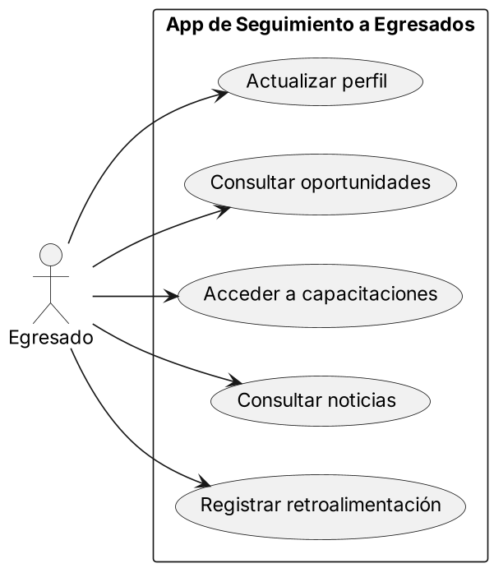
Figura 1. Diagrama de casos de uso nivel 0 orientado al actor Egresado

8.3 Diagrama 2 · Casos de uso nivel 0 de la Unidad de Seguimiento
1 @startuml
2 left to right direction
3 actor "Unidad de Seguimiento\na Graduados" as Admin
4 rectangle "App de Seguimiento a Egresados" {
5 usecase "Gestionar noticias" as UC6
6 usecase "Publicar oportunidades" as UC7
7 usecase "Gestionar capacitaciones" as UC8
8 usecase "Consultar retroalimentación" as UC9
9 usecase "Generar reportes" as UC10
10 }
11 Admin --> UC6
12 Admin --> UC7
13 Admin --> UC8
14 Admin --> UC9
15 Admin --> UC10
16 @enduml
Código 2. PlantUML del diagrama de casos de uso nivel 0 de la Unidad de Seguimiento a Graduados
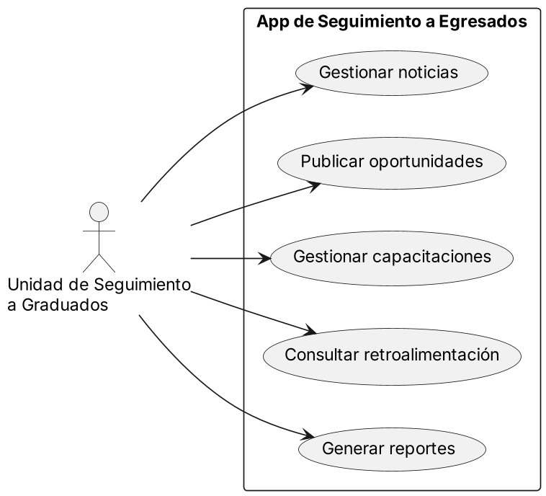
Figura 2. Diagrama de casos de uso nivel 0 orientado a la Unidad de Seguimiento a Graduados

8.4 Diagrama 3 · Clases de análisis
Las clases se extrajeron de los sustantivos relevantes del caso. No se incluyen detalles de implementación como pantallas, botones o APIs.
1 @startuml
2 class Egresado {
3 id: int
4 nombre: String
5 correo: String
6 }
7 class Perfil {
8 telefono: String
9 direccion: String
10 experienciaLaboral: String
11 }
12 class Oportunidad {
13 id: int
14 titulo: String
15 tipo: String
16 }
17 class Capacitacion {
18 id: int
19 titulo: String
20 recurso: String
21 }
22 class Notificacion {
23 id: int
24 titulo: String
25 fecha: Date
26 }
27 class Encuesta {
28 id: int
29 titulo: String
30 }
31 class Retroalimentacion {
32 id: int
33 comentario: String
34 fecha: Date
35 }
36 class UsuarioAdministrador {
37 id: int
38 nombre: String
39 correo: String
40 }
41 Egresado *-- Perfil
42 Egresado --> Oportunidad : consulta
43 Egresado --> Capacitacion : accede
44 Egresado --> Notificacion : recibe
45 Egresado "1" -- "0..*" Retroalimentacion : registra
46 Encuesta "1" o-- "0..*" Retroalimentacion
47 UsuarioAdministrador --> Oportunidad : publica
48 UsuarioAdministrador --> Capacitacion : gestiona
49 UsuarioAdministrador --> Notificacion : envía
50 UsuarioAdministrador --> Encuesta : crea
51 @enduml
Código 3. PlantUML del diagrama de clases de análisis
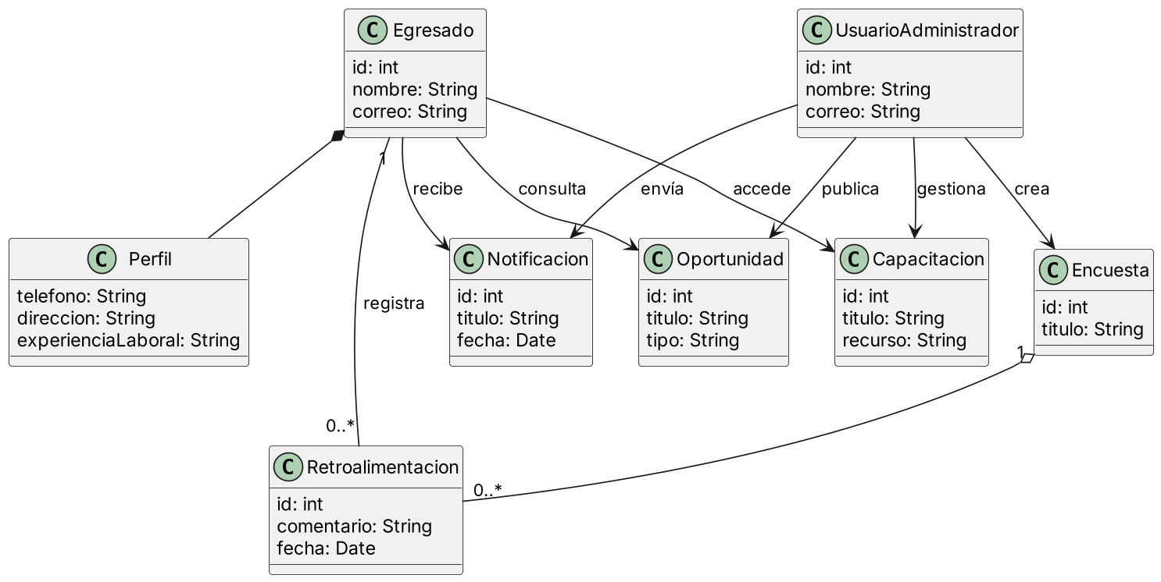
Figura 3. Diagrama de clases de análisis del dominio principal

8.5 Relaciones principales entre clases
Relación | Justificación
Egresado *-- Perfil (composición) | El perfil pertenece al egresado y no tiene sentido sin él.
Egresado --> Oportunidad, Capacitacion, Notificacion | El egresado consulta oportunidades, accede a capacitaciones y recibe noticias.
Egresado 1 -- 0..* Retroalimentacion | Un egresado puede registrar varias retroalimentaciones.
Encuesta 1 o-- 0..* Retroalimentacion (agregación) | Las retroalimentaciones se recopilan a partir de una encuesta.
UsuarioAdministrador --> Oportunidad, Capacitacion, Notificacion, Encuesta | La Unidad publica oportunidades, gestiona capacitaciones, envía noticias y crea encuestas.

9 · PLANTILLA DEL TALLER Y TRAZABILIDAD
Elemento | Respuesta del equipo
Actores principales | Egresado; Unidad de Seguimiento a Graduados (Administrador).
Casos de uso del Egresado | Actualizar perfil, Consultar oportunidades, Acceder a capacitaciones, Consultar noticias, Registrar retroalimentación.
Casos de uso de la Unidad / Administrador | Gestionar noticias, Publicar oportunidades, Gestionar capacitaciones, Consultar retroalimentación, Generar reportes.
Clases candidatas del dominio | Egresado, Perfil, Oportunidad, Notificacion, Capacitacion, Encuesta, Retroalimentacion, UsuarioAdministrador.
Relaciones principales entre clases | Composición Egresado–Perfil, agregación Encuesta–Retroalimentacion y asociaciones del Egresado y del Administrador con el contenido.
Observaciones de trazabilidad | Cada funcionalidad priorizada se relaciona con un caso de uso y con al menos una clase de análisis (ver tabla siguiente).

Funcionalidad | Caso de uso | Actor | Clases
F1 · Actualizar datos personales | Actualizar perfil | Egresado | Egresado, Perfil
F2 · Consultar oportunidades | Consultar oportunidades / Publicar oportunidades | Egresado / Unidad | Oportunidad
F3 · Acceder a capacitación | Acceder a capacitaciones / Gestionar capacitaciones | Egresado / Unidad | Capacitacion
F4 · Recibir noticias | Consultar noticias / Gestionar noticias | Egresado / Unidad | Notificacion
F5 · Registrar retroalimentación | Registrar retroalimentación / Consultar retroalimentación | Egresado / Unidad | Retroalimentacion, Encuesta
F6 · Administrar contenido y reportes | Generar reportes | Unidad | UsuarioAdministrador

10 · ENTREGABLE DEL EQUIPO

10.1 Actor principal y necesidad prioritaria
El actor principal es el Egresado. Su necesidad prioritaria es mantener su información actualizada y un canal de contacto continuo con la ESPE – IASA-I, que le permita recibir oportunidades y aportar su retroalimentación.

10.2 Funcionalidades seleccionadas para la primera versión
- Actualizar perfil.
- Registrar retroalimentación.
- Consultar oportunidades.

10.3 Coherencia de Android Studio, Scrum y la visión incremental
- Android Studio: el caso pide una aplicación móvil Android, y Android Studio es el entorno de desarrollo oficial para esa plataforma.
- Scrum: permite organizar el trabajo en entregas cortas, revisar con la Unidad de Seguimiento lo construido y ajustar las prioridades en cada iteración.
- Visión incremental: la primera versión cubre las tres funcionalidades priorizadas; capacitaciones, noticias y reportes se agregan en las siguientes entregas sin rehacer lo anterior, porque ya están contemplados en los modelos.

11 · DEFENSA FINAL
Justificación oral de 30 a 40 segundos sobre la trazabilidad entre requisitos y modelos:
«El problema de la ESPE – IASA-I es la desconexión con sus egresados. Por eso priorizamos tres funcionalidades: actualizar el perfil, registrar retroalimentación y consultar oportunidades. Cada una aparece como caso de uso del Egresado y tiene su contraparte en la Unidad de Seguimiento, que publica oportunidades, consulta la retroalimentación y genera reportes. En el diagrama de clases, esas funcionalidades se apoyan en Egresado, Perfil, Oportunidad, Encuesta y Retroalimentación. Así, cada requisito se puede seguir desde el problema hasta el modelo.»

12 · CIERRE
- El análisis del problema permitió diferenciar la causa, la desconexión post-académica, de su consecuencia: la falta de información para la mejora académica.
- La priorización dejó una primera versión viable, centrada en el perfil, la retroalimentación y las oportunidades.
- Los dos diagramas de casos de uso nivel 0 y el diagrama de clases muestran que los requisitos se pueden representar en PlantUML de forma clara, trazable y lista para la discusión técnica.
Modelar bien no es dibujar mucho, sino representar con precisión lo que el sistema debe hacer y los conceptos clave que lo sostienen.

